FAT16 Code的使用说明

源代码目录树：fat_filesystem_2008_05_22
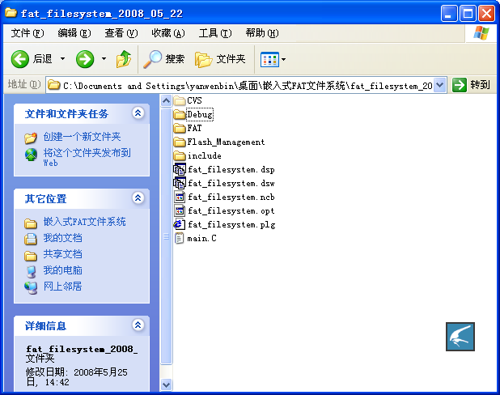
源代码编译环境：Windows visual C++ 6.0
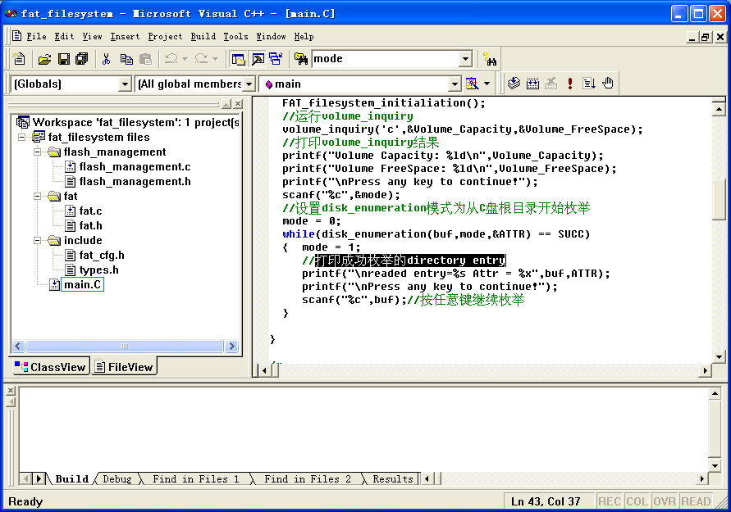
编译后最终的输出程序：fat_filesystem.exe
如出现以下的所示的错误(在编译的时候)：
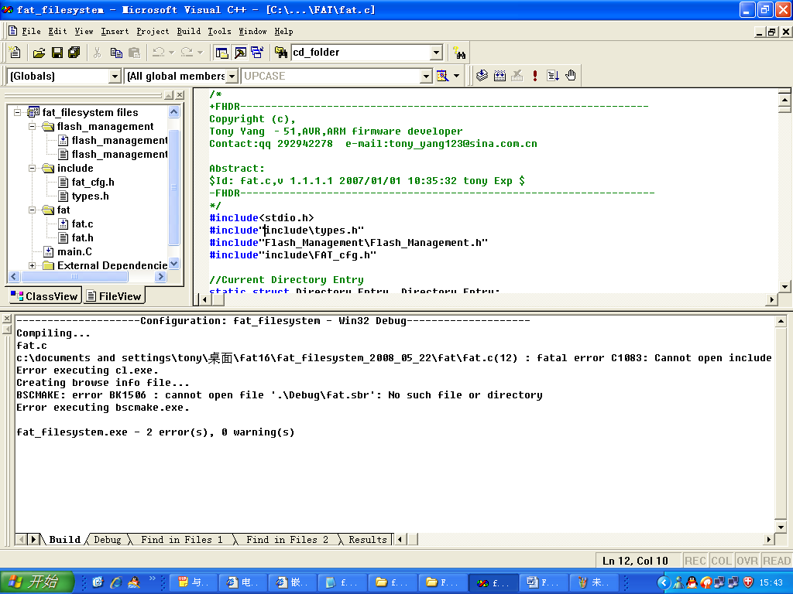
请选择菜单“tools”，“option”，“directories”，将程序目录添加到directories窗口内。即可
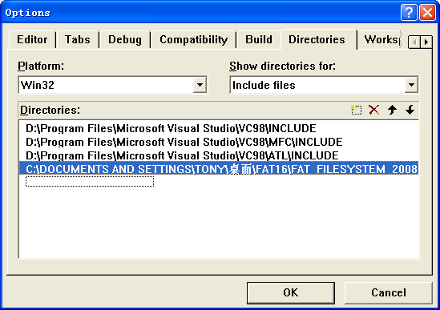
(FAT16为我们提供的无任何的条件下的免费代码，用户可免费测试，研究，应用。
本代码FAT32（兼容FAT16）与多盘的版本(支持磁盘文件的互拷)，我们必须收费!!!
如果您需要，就和我们获取联系! qq:292942278，E-MAIL：292942278@qq.com.cn）

我们的文件系统可执行文件fat_filesystem.exe测试的步骤如下（可执行文件执行的功能参考源文件main.c的功能代码）:

1.点击运行fat_filesystem.exe，程序将会自动建立一个磁盘的文件fat16.img，如下图
磁盘的文件fat16.img内容可通过WINIMG 5.00观看
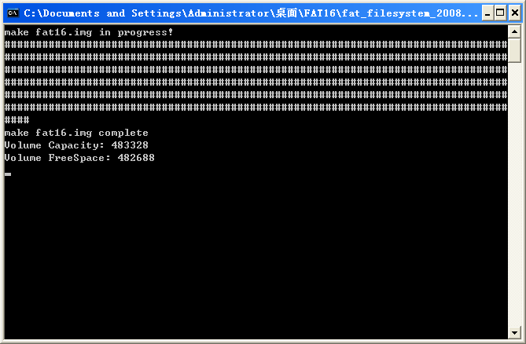
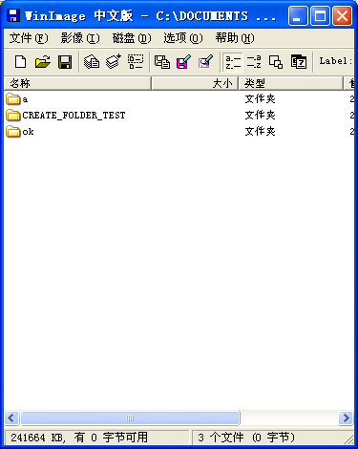
2.屏幕打印文件系统函数volume_inquiry()结果，如下图；按任意键继续。
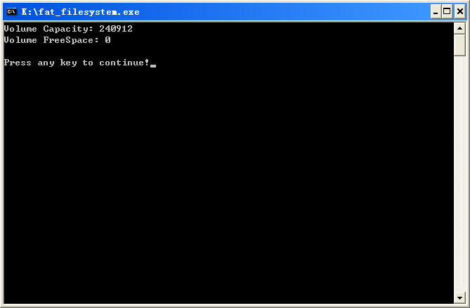
3. 文件系统函数Folder_enumeration函数列举目录“C:\\CREATE_FOLDER_TEST”如下图；按任意键继续。
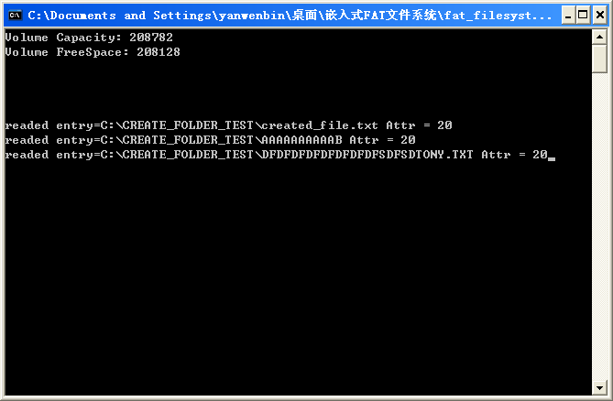
4. 文件系统函数Folder_enumeration()列举根目录“C:\\” 如下图；按任意键继续。
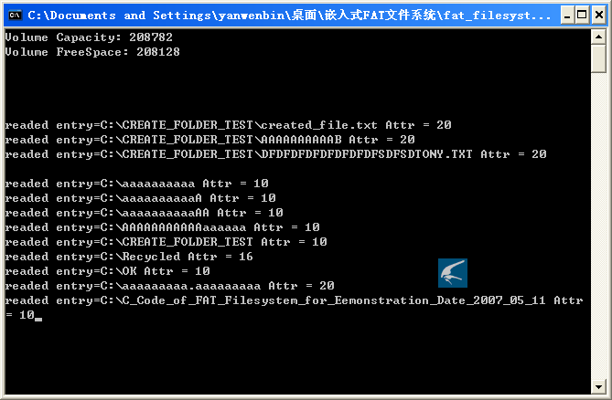
5. FAT16.IMG写入文件“readed.rar”，一直到磁盘虚拟文件被写满，参见下图:
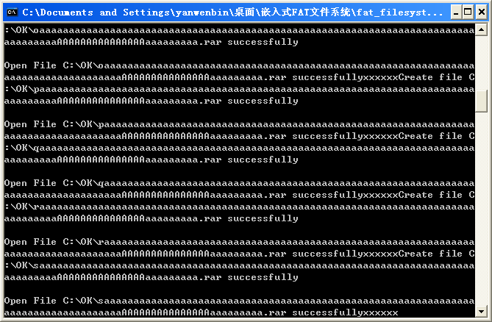
6.将磁盘虚拟文件的所有文件分离到目录下。分离其过程如下图。
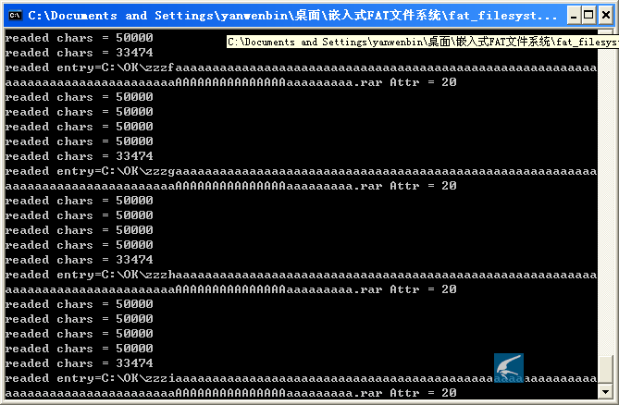
7.检查被分离磁盘OK目录下所有RAR文件即readed.rar可正常被解压缩。
